まとめて質問する

面積を求める問題(前回の続き)
次の図形の（灰色の部分の）面積を計算します。
- 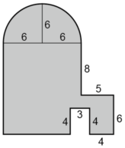
赤い線で示した長方形を考えます。
- 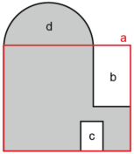
このように分割したときのそれぞれの部分の面積を a, b, c, d とすると、灰色の部分の面積は a-b-c+d で求まることがわかります。
- a の面積は (8+6)*(6+6+5)
- b の面積は 8*5
- c の面積は 4*3
- d の面積は 6*6*3.1416/2
で求まります。
a,b,c,d４つの変数に値を覚えながら計算するには 次のように入力します。
- JS> a = (8+6)*(6+6+5) ;238JS> b = 8*5 ;40JS> c = 4*3 ;12JS> d = 6*6*3.1416/2 ;56.5488JS> a-b-c+d242.5488
入力した部分だけをとりだしてみると、このようになります。
- a = ( 8+ 6)*( 6+ 6+ 5);
b = 8* 5;
c = 4* 3;
d = 6* 6* 3.1416/ 2;
a- b- c+ d
１つずつ質問を入力しては答を得るのではなく、いくつかまとめて質問できると便利ですね。 それには質問内容をファイルに記述しておき、そのファイルを読んで処理するように指示します。 処理内容を記述したものをスクリプト またはプログラム と呼びます。
例えば、上で示した５行分を ex0516.js というファイルに記述して保存した場合
- JS> load('ex0516.js')
と入力することで、このファイルから１行ずつ順に読んで計算してくれます。
- 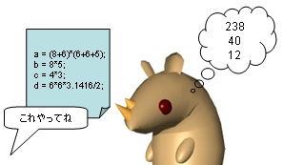
しかし、この方法で実行した場合には計算結果は表示されません 。 処理（計算）はされますが、１行ごとの結果は表示しないことになっています。 たくさんの計算をまとめて行うときにはこの方が便利だからです。
結果を表示するには、表示するための指示が必要です。

print 文
プログラム（スクリプト）を load すると、１行ずつ順に処理（計算）はされますが、その計算結果は表示されません。 結果を表示するには、 print文（print命令）を使います。
書き方は
- print ( 内容 ) ;
です。
- 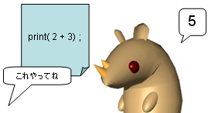
以下の説明では、プログラム として記述する部分は行番号付き で表示しています。 プログラム内に行番号は記述しません。

書き方１
- 内容の部分に計算式を書くと、計算結果を表示します。
例
- print ( 6* 4/ 2 );
この内容をテキストエディタで入力し、ファイルsample1.jsに保存した後、 load命令を用いて実行させると次のようになります。
- JS> load( 'sample1.js')12

書き方２
- 文字を表示するには’（シングルクオート）で挟んで書きます。
- ’で挟んだ部分には日本語を記述することもできます。
- ’を表示したいときは’の代わりに”（ダブルクオート）で挟んで記述します。
例
- print ( ' プログラミング入門' );
プログラムをsample2.jsに記述し、load命令を用いて実行させると次のようになります。
- JS> load( 'sample2.js')プログラミング入門

書き方３
- 数行にわたる表示を行いたいときは、行数分のprint 文を書けばよい。
- 記述した順に実行され、順に表示されます。
例
- print ( ' プログラミング入門' );
print ( 12 + 3 );
プログラムをsample3.jsに記述し、load命令を用いて実行させると次のようになります。
- JS> load( 'sample3.js')プログラミング入門15

書き方４
- 文字や計算結果をいくつか同じ行に並べて表示したいときは、,（カンマ）で区切って記述します。
- ３つ以上並べて書くこともできます。
例
- print ( ' 答え', 5* 6 );
プログラムをsample4.jsに記述し、load命令を用いて実行させると次のようになります。
- JS> load( 'sample4.js')答え 30

構文
- 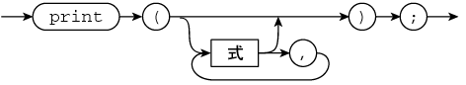
式の部分は、四則演算を用いた計算式か、シングルクオートで挟んで書いた文字列です。他の形の式もあります。

プログラム例
面積の計算手順の最後をprint文に変更したものです。
- a = ( 8+ 6)*( 6+ 6+ 5);
b = 8* 5;
c = 4* 3;
d = 6* 6* 3.1416/ 2;
print( a- b- c+ d );
これを保存しload命令を用いて実行すると、 printで指示された値だけが表示されます。

